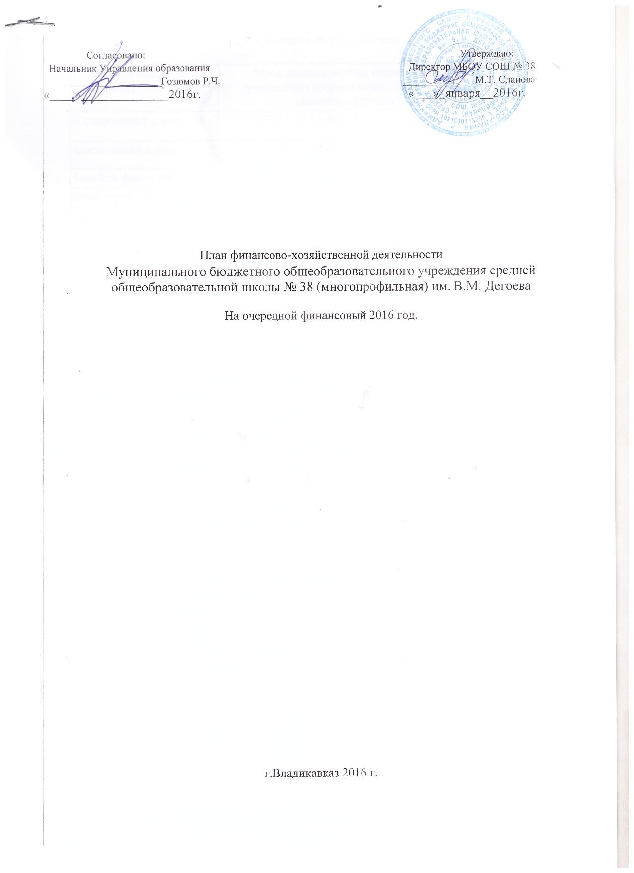

1. Сведения об Учреждении

Полное наименование учреждения: | Муниципального бюджетного общеобразовательного учреждения средней общеобразовательной школы № 38 (многопрофильная) им. В.М. Дегоева
Юридический адрес | 362035, РСО-Алания, г. Владикавказ, ул. Гугкаева, 24
Фактический адрес | 362035, РСО-Алания, г. Владикавказ, ул. Гугкаева, 24
Телефон/факс учреждения | (867-2)51-52-39
Факс учреждения | (867-2)51-52-39
Адрес электронной почты | Sk38os.27@mail.ru
ИНН/КПП | 1504034106/151601001
Код ОКВЭД | 80.21.2
Код ОКПО | 92300
Наименование Учредителя | Управление образования администрации местного самоуправления г.Владикавказа
Единица измерения: руб.
2. Сведения о деятельности Учреждения

2.1. Цели деятельности Учреждения:
обеспечение реализации конституционного права граждан на получение бесплатного начального общего, основного общего и среднего (полного) общего образования в соответствии с действующими федеральными государственными образовательными стандартами.
формирование общей культуры личности обучающихся на принципах приоритета общечеловеческих ценностей на основе усвоения федеральных государственных образовательных стандартов, их адаптации к жизни в обществе, создание основы для осознанного выбора и последующего освоения профессиональных образовательных программ.
создание максимально благоприятных условий для умственного, нравственного, физического, эстетического развития личности ребенка;
формирование у обучающегося адекватной современному уровню знаний и уровню образовательной программы (ступени обучения) картины мира, адаптация личности к жизни в обществе;
создание основы для осознанного выбора и освоения профессии;
воспитание гражданственности, трудолюбия, уважения к правам и свободам человека, любви к окружающей природе, Родине, семье;
уважительного отношения к духовному и культурному наследию;
сохранение и преумножение (развитие) осетинской национальной культуры и традиций, а также национальной культуры и традиций других народов, проживающих в РСО-Алании;
взаимодействие с семьей обучающегося для обеспечения полноценного развития ребенка.
2.2. Виды деятельности Учреждения:
- начальное общее образование,
- основное общее образование,
- среднее (полное) общее образование.
2.3. Перечень услуг (работ), осуществляемых на платной основе:
- Муниципального бюджетного общеобразовательного учреждения средней общеобразовательной школы № 38 (многопрофильная) им. В.М. Дегоева не осуществляет услуг на платной основе

3. Показатели хозяйственного деятельности Учреждения

Проектная мощность школы – 1650 мест.
Фактическая численность на 01.01.2015г. – 1987 учащихся
Структура на 01.01.2015г.: 61 общеобразовательных класса
Штатная численность сотрудников – 182,4 единиц:
из них –
10 ед. – административно-управленческий персонал
124,4 ед. - педагогический персонал (факт работают 99)
1 - педагог-психолог
4 – воспитатель группы продленного дня
1 – инструктор по физкультуре
1,5 – педагог-организатор
1 – преподаватель-организатор ОБЖ, допризывной подготовки
3,5 – педагог дополнительного образования
0,5 – педагог- библиотекарь
1 – инструктор по труду

2,5 – лаборант
1 - Техник по ремонту аппаратуры
1 – бухгалтер
1 – секретарь руководителя
- Экономист
- юрист
16 - Уборщик служебных помещений
3 - Рабочий по комплексному обслуживанию и ремонту здания
1 – электрик
2 – сторож
3 – дворник
2 - гардеробщик
Уровень образования педагогических кадров:
с высшим образованием – 94 человек;
со средне-специальным образованием - 8 человек;
Среднее - 0 человек.
Уровень квалификации педагогических кадров:
с высшей категорией – 56 человек;
с 1 категорией – 16 человек;
соответсвуют занимаемой должности – 15 человек;
без категории – 15 человек.
Списочная численность учащихся
начальная школа - 668
5-9 классы - 1036
10-11 классы - 243
Годовой фонд оплаты труда работников – 37464664,70 руб.
Основные общеобразовательные программы:
Начальное общее образование - общеобразовательные программы, основные, 4 года
Основное общее образование - общеобразовательные программы, основные, 5 лет
Среднее (полное) общее образование - общеобразовательные программы, основные, 2 года
Развивающие услуги: (по уставу) дополнительное образование детей следующих направленностей:
культурологическая, интеллектуально - познавательная, художественно- эстетическая, социально- педагогическая, научно-техническая, эколого-биологическая, туристско-краеведческая, военно-патриотическая, физкультурно - спортивная, оздоровительная, естественно- научная.

